1. P67 2.13题。

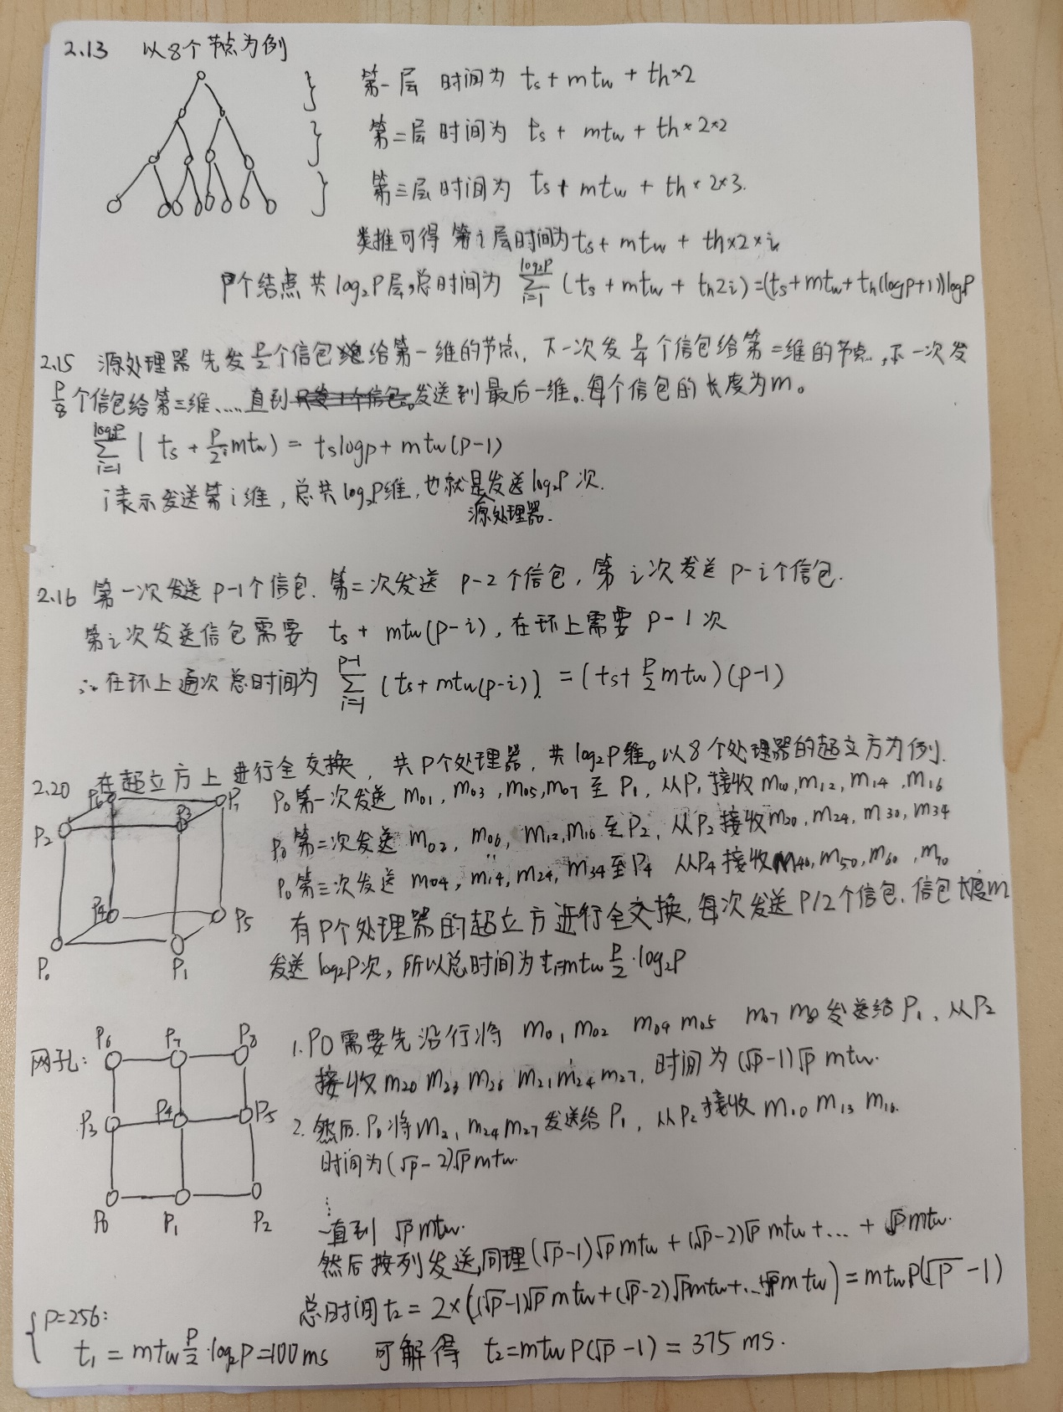

2. P69 2.15题。



3. P69 2.16题。

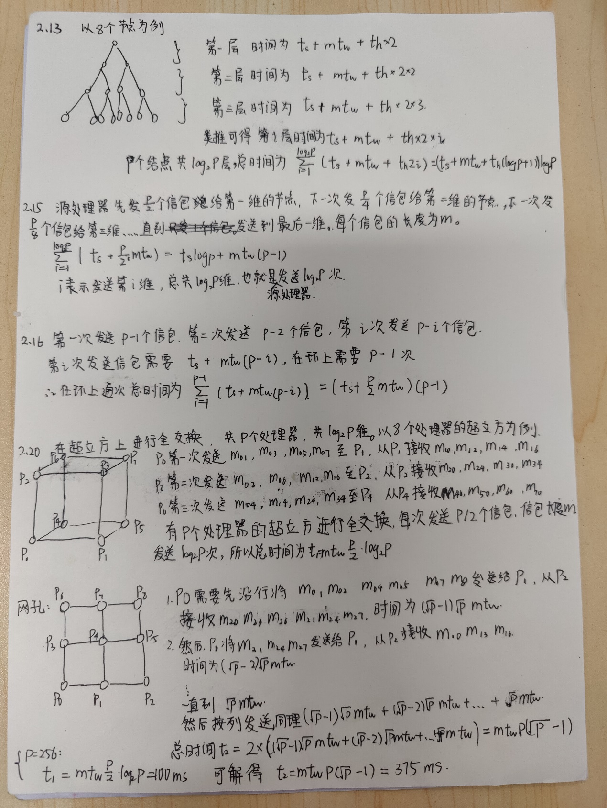

4. P71 2.20题。补充说明：*ts*和*th*都可以忽略；使用SF方式；多到多通信是指P63的多到多个人通信。



5. P71 2.22题。补充说明：网络是含有*p*个处理器的环，且*p*是偶数；*th*可以忽略；使用SF方式；一到多通信是指P63的一到多个人通信；基于树的广播算法是指P57的图2.23。

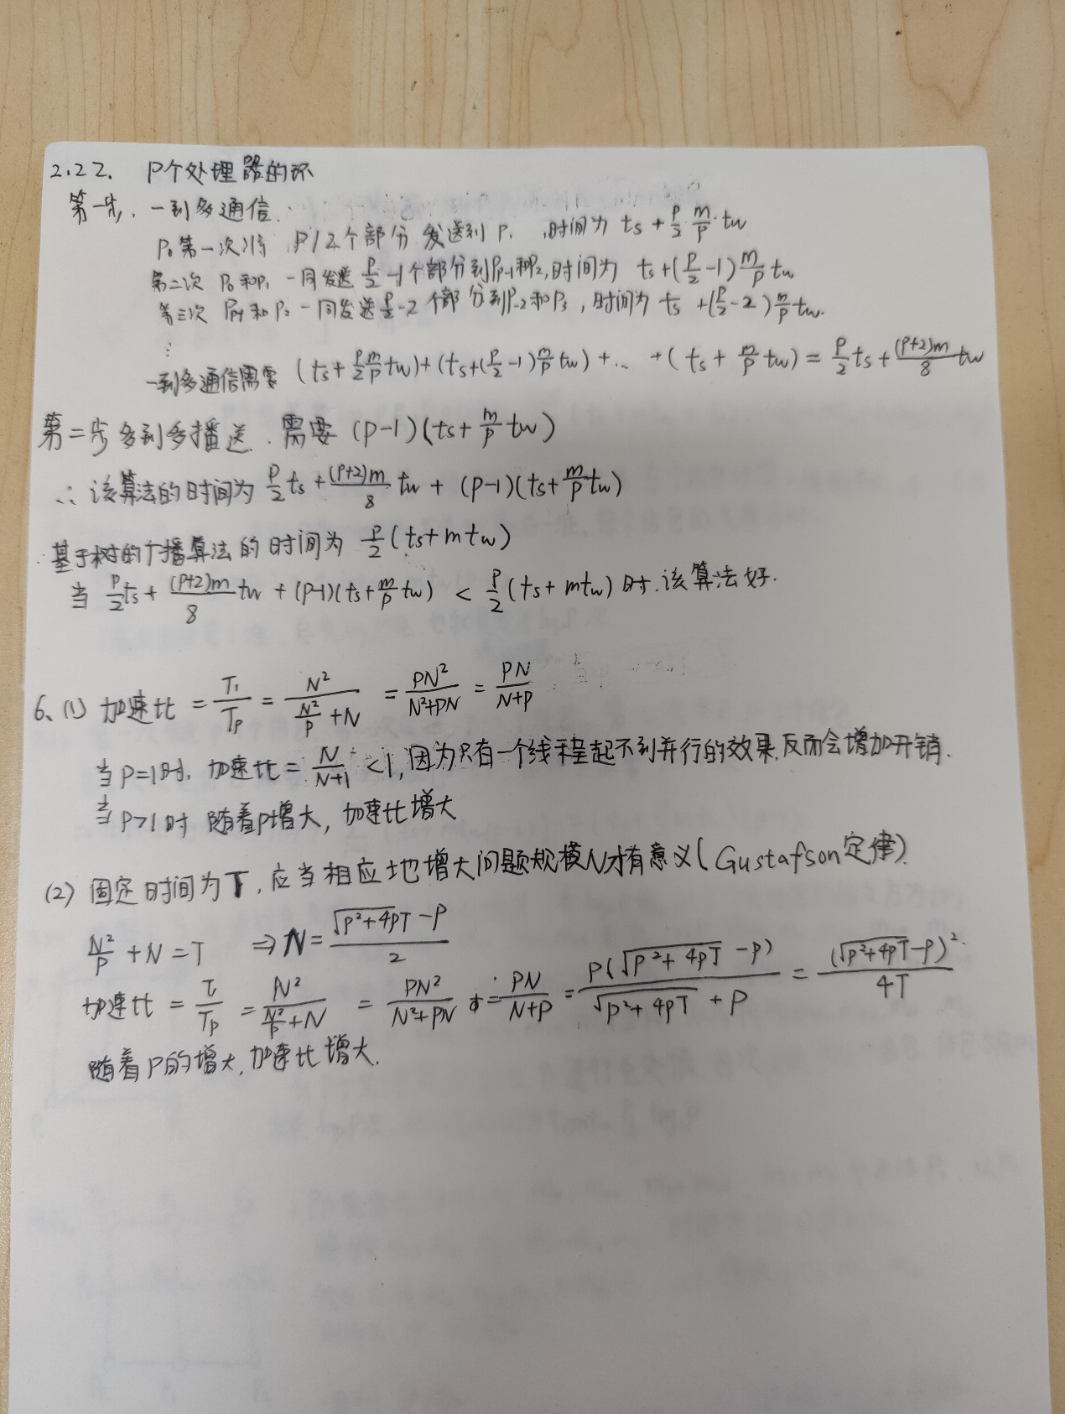

6. 程序的顺序执行时间*T*1=*N*2，在*p*个节点上的并行执行时间*Tp*=*N*2/*p*+*N*，其中*N*为问题的规模。补充说明：定量分析。

(1)试求固定负载为*N*时的加速比并讨论其结果；

(2)试求固定时间为*T*时的加速比并讨论其结果。

